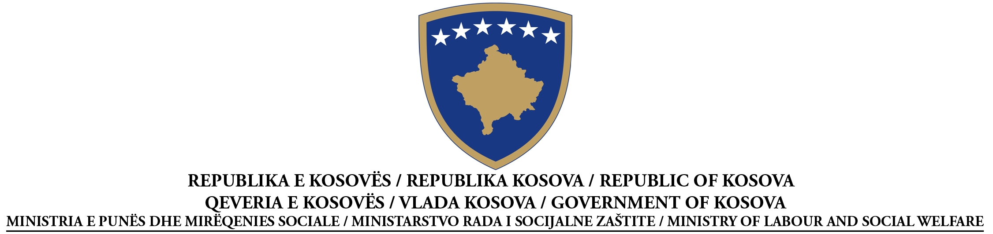
NJOFTIMI PËR KONTRATË
(shtyrje afati)
Furnizim
Rishpallje 4
Për shkaqe teknike njoftojmë OE për shtyrje afati
Konform nenit 38 të Ligjit Nr. 02/L-99, Ligji për Prokurimin Publik në Kosovë, të shpallur me Rregulloren Nr.2007/20

Nr. i Prokurimit: 209/10/025/121
I AUTORITETI KONTRAKTUES: Ministria e Punës dhe Mirëqenies Sociale, Rr.”UÇK”nr.1,Prishtinë
II LËNDA E KONTRATËS
II.1.1 Titulli i kontratës i dhënë nga autoriteti kontraktues: “Furnizim me Medikamente “

II.1.2 Lloji i kontratës dhe lokacioni i dorëzimit të punëve: MPMS
II.1.3 Informacione të marrëveshjes kornizë: <nëse aplikohet, shëno kohëzgjatjen e marrëveshjes kornizë>
III INFORMACIONET LIGJORE, EKONOMIKE, FINANCIARE DHE TEKNIKE
III.1.1 sigurimi i ekzekutimit:
IV.2 KRITERET E DHËNIES SË KONTRATËS:çmimi më ulët
IV.3 INFORMACIONET ADMINISTRATIVE
IV.3.2 Kushtet për marrjen e dosjes së tenderit / dokumenteve para-kualifikuese
Afati i fundit për pranimin e kërkesave për dosjen e tenderit / dokumenteve para-kualifikuese:
data: 13/09/2010 koha:12.00____ vendi: MPMS, rr.”UÇK”,nr.1; zyra ,nr.410, Prishtinë

Dokumentet me pagesë: Po Jo
X
Nëse po, çmimi: _____________________________________
IV.3.3 Afati kohor për pranimin e tenderëve / kërkesave për pjesëmarrje:
data :13/09/2010 koha:14.00___vendi: MPMS, rr.”UÇK”; nr.1,zyra ,nr.410, Prishtinë
IV.3.5 Sigurimi i tenderit: 1000€

IV.3.8 Takimi për hapjen e tenderëve:
Data: 13/09/2010 koha: _14.30 vendi: MPMS, rr.”UÇK”; nr.1,zyra ,nr.410, Prishtinë

